事件
加载事件
$(document),$(body)
加载事件：$(document).ready(fn);
简写：$(function (){});
注意：
JS: window.onload = fn;把页面上的DOM和资源加载完成之后执行
JQ: $(document).ready(fn);把页面上的DOM加载完成之后执行
JQ来源于JS，但是某些功能超越JS。
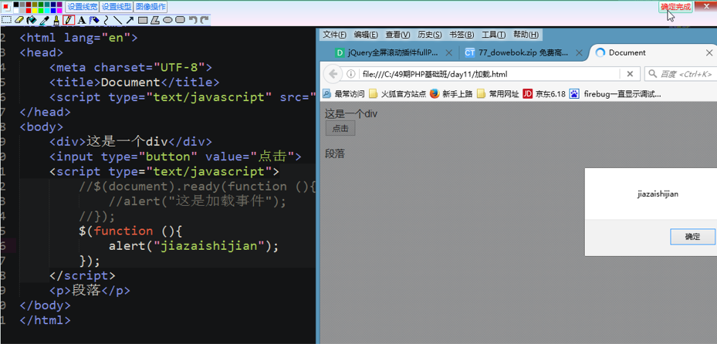
事件切换
hover([over,] out);
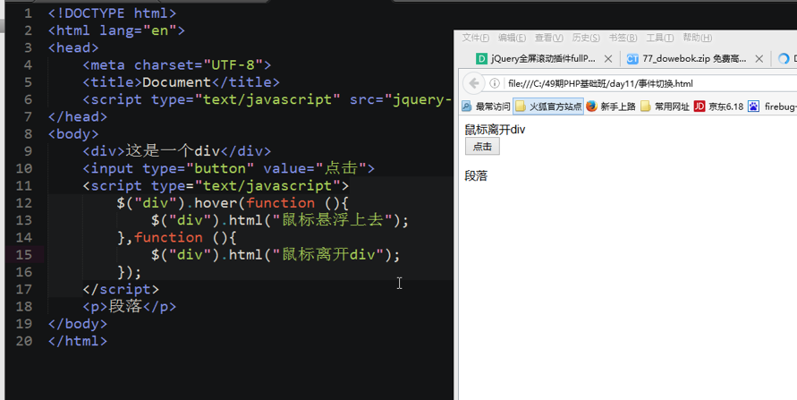
事件
$(selector).click(fn);//单击事件
$(selector).dblclick(fn);//双击事件
$(selector).focus(fn)：获得焦点触发的事件
$(selector).blur(fn)：失去焦点触发的事件
$(selector).change()：发生改变
$(selector).mouseover()：鼠标放上
$(selector).mouseout()：鼠标离开
$(selector).mousedown()：鼠标按下
$(selector).mouseup()：鼠标抬起
$(selector).mousemove()：鼠标移动
JS的事件都带有on,而JQ事件都没有。
案例：鼠标移动瞄准
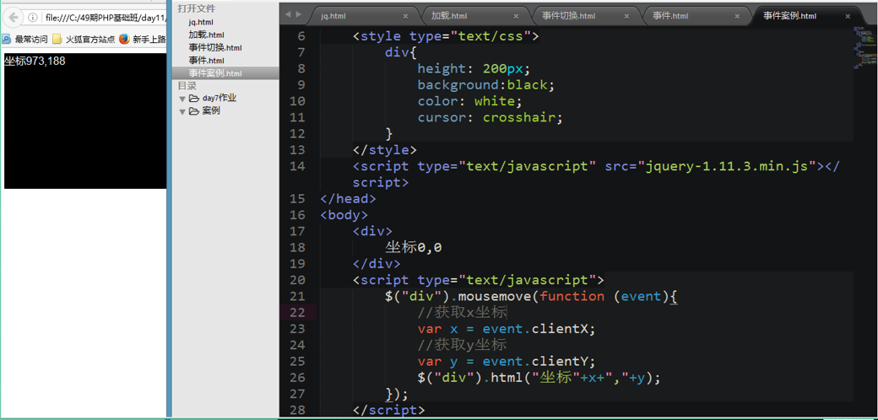

事件处理
Bind：重点
Bind(“action”, fn)：所有版本都支持
如果多个事件：
Bind({“mouseover”:fn1,”mouseout”:fn2});
Unbind()：解除绑定，如果没有参数，意味着解除全部绑定
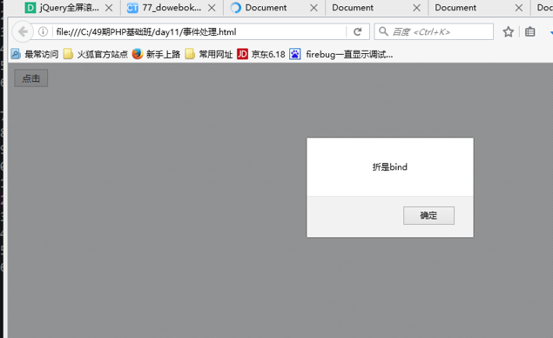
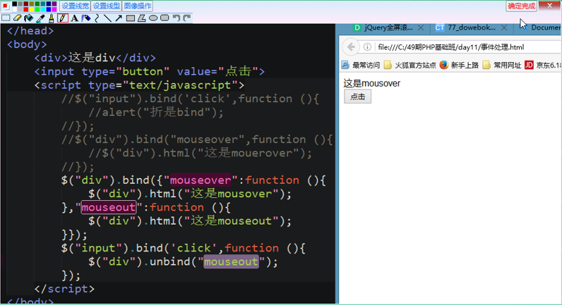
On：重点
$(selector).on(“action”,fn);
Off()：解绑
$(selector).off(“action”,fn); 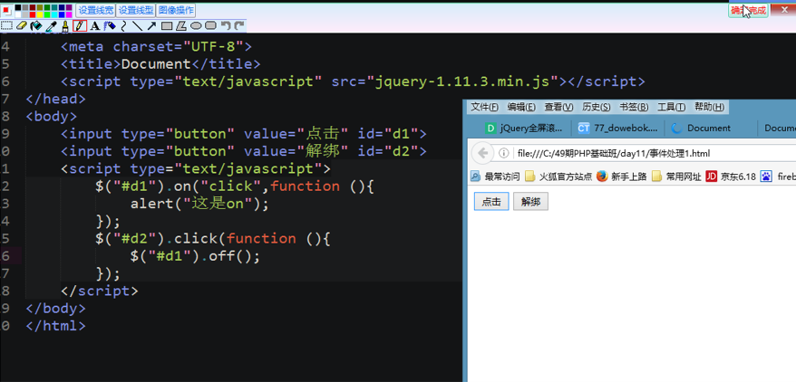
One:绑定事件，只执行一次
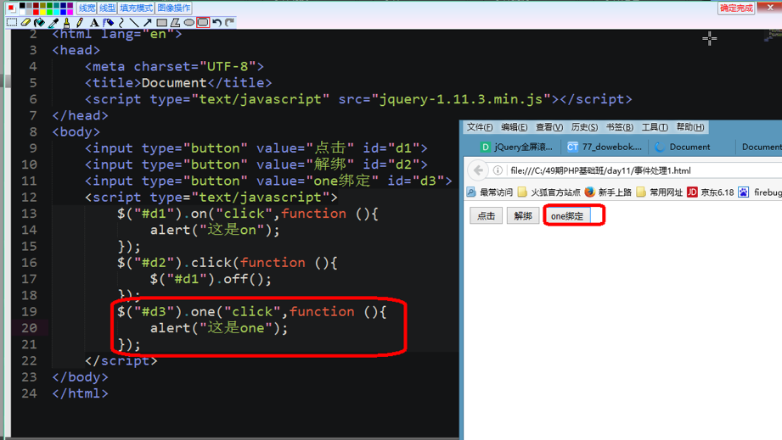
Bind和on：重点
查找
$(selector).Parent()：查找父元素
$(selector).find(a)：在selector中找a元素
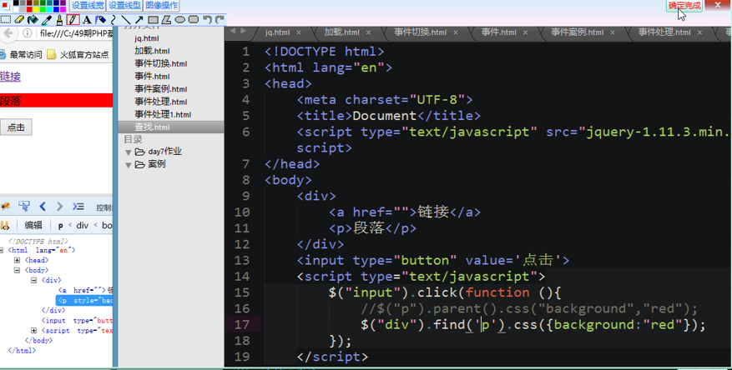

动画
基本
Show(shijian,fn)
Hide(shijian,fn)
Toggle()：切换【show和hide之间】
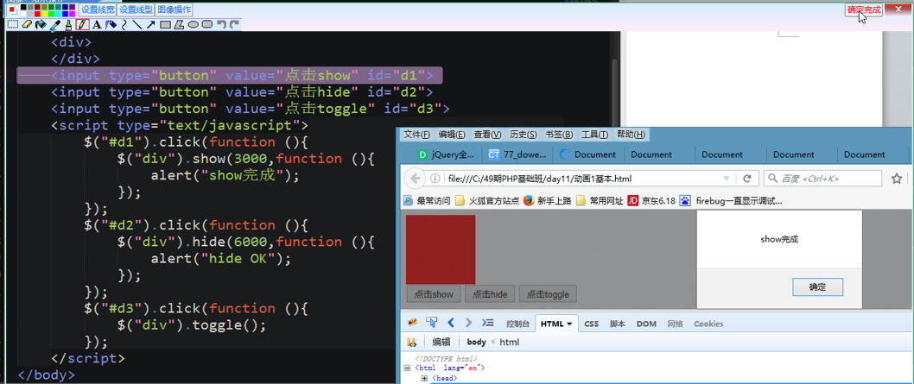
滑动
slideDown：下滑，显示
slideUp：收起，隐藏
slideToggle：切换效果
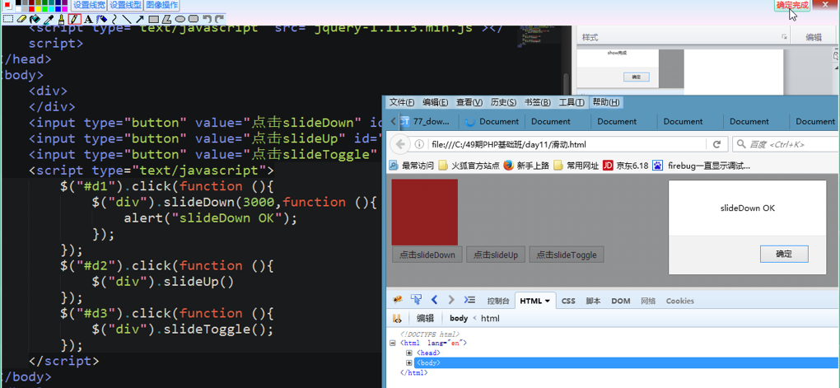
淡入淡出
fadeIn：淡入
fadeOut：淡出
fadeToggle：切换效果
fadeTo(time,(0-1),fn)
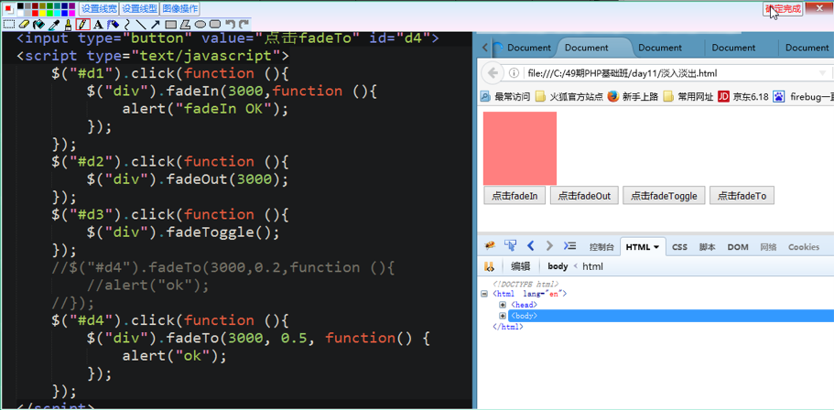
动画案例
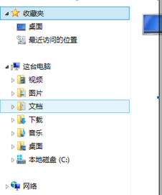
点击“这台电脑”，让后面的内容隐藏或者展示
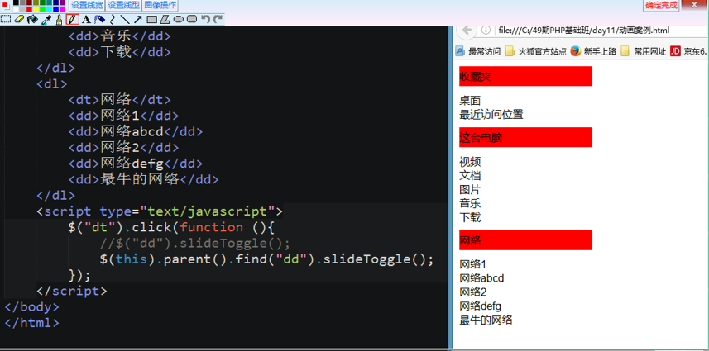

插件：成品插件
